giovedì 9 giugno 2011 - ore 18,30 – incontro con l’autrice
LUCIANA CASTELLINA
presenta
La scoperta del mondo
(Notettempo 2010)

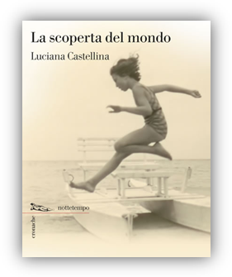 | Luciana Castellina, militante e parlamentare comunista, fra i quattordici e i diciotto anni ha tenuto un diario che racconta la sua iniziazione politica: dal 25 luglio 1943, quando a Riccione la partita di tennis con la sua compagna di scuola Anna Maria Mussolini viene interrotta perché la figlia del Duce deve scappare (suo padre è stato appena arrestato a Roma), a quando si iscrive al PCI. In mezzo, l’evoluzione di una ragazza dei Parioli, con gli occhi aperti sul mondo e sulla storia, titubante nei suoi pensieri e curiosa di capire. Questo diario, rivisitato e arricchito, ha mantenuto tutta la sua freschezza e la forza della sua testimonianza su un pezzo di storia decisivo per la generazione postbellica.  Una lettura appassionante e rivelatrice, a cui si accompagnano foto d’epoca inedite.
L’autrice, giornalista e scrittrice, ma soprattutto militante politica, si è iscritta al PCI nel 1947, partito da cui è stata radiata nel 1969 quando, con Lucio Magri, Salvatore Natoli, Valentino Parlato, Luigi Pintor e Rossana Rossanda, fonda il manifesto, di cui diviene una delle voci piú autorevoli.
Tra i suoi libri piú recenti, ricordiamo Il cammino dei movimenti (2003), Cinquant’anni d’Europa. Una lettura antiretorica (2007) ed Eurollywood (2009).

arcidonna circolo Elsa Morante
libreria Orsa Minore – San Severo
www.libreriaorsaminore.it

